**ЛАБОРАТОРНАЯ РАБОТА №7**

**«ПРОГРАММИРОВАНИЕ ОПЕРАЦИЙ НАД СТРУКТУРАМИ И НАД МАССИВАМИ СТРУКТУР»**

**1. Цель работы**

Изучение способов описания структур данных на языке С.

**2. Вариант задания**

Описать структуру с именем student, содержащую следующие поля: номер зачетной книжки, фамилия, имя, номер группы, год рождения, год поступления, средний балл аттестата. Данные сортировать по полю «фамилия». Выполнить поиск индекса самого старшего студента из группы, заданной пользователем

**3. Ход работы**

На рисунках 1 - 7 представлена структурная схема программы на С++.

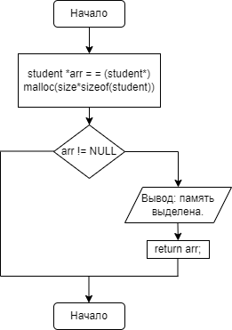

Рисунок 1 – Структурная-схема функции create_arr().

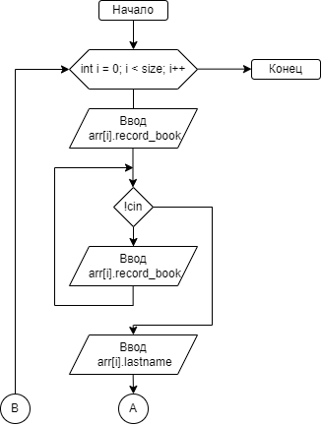

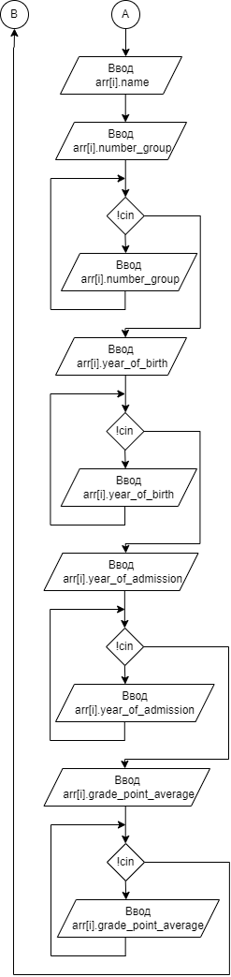

Рисунок 2 – Структурная схема функции in_arr().

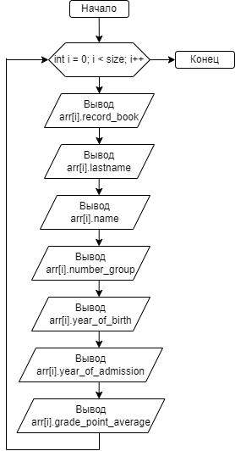

Рисунок 3 – Структурная схема функции out_arr().

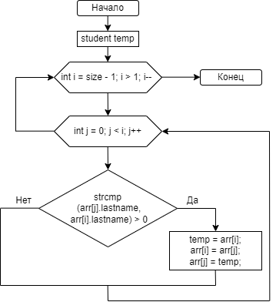

Рисунок 4 – Структурная схема функции sort().

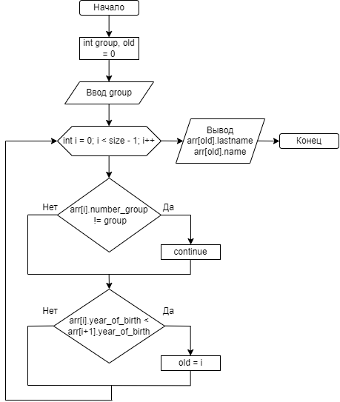

Рисунок 5 – Структурная схема функции oldest().

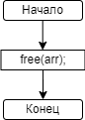

Рисунок 6 – Структурная схема функции del_arr().

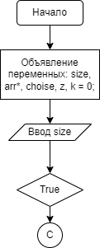

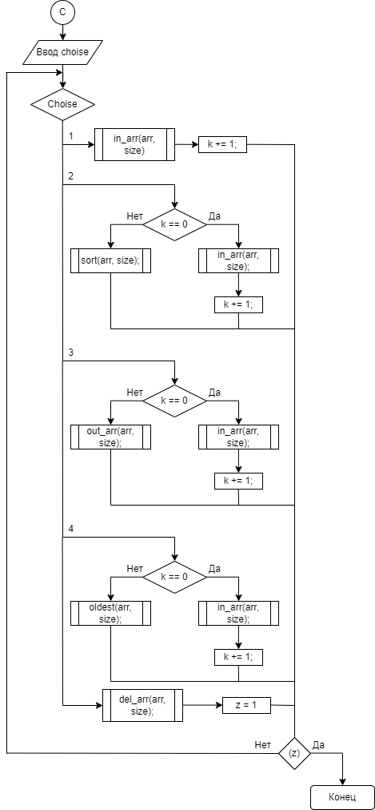

Рисунок 7 – Структурная схема работы программы.

На основе структурной-схемы была написана программа на языке C++.

В листинге 1 представлен код написанной программы.

Листинг 1 – Исходный код программы на C++.

#include <iostream>

#include <stdio.h>

#include <conio.h>

using namespace std;

const int k = 5;

struct student {

int record_book;

char lastname[15];

char name[15];

int number_group;

int year_of_birth;

int year_of_admission;

float grade_point_average;

};

student* create_arr(int size);

void in_arr (student *arr, int size);

void out_arr (student *arr, int size);

void sort (student *arr, int size);

void del_arr (student *arr);

void oldest (student *arr, int size);

int main() {

int size;

cout << "Enter the number of studets: ";

cin >> size;

student *arr = create_arr(size);

int choise, z, k = 0;

while (1){

system("cls");

cout << "1 - Filling in the data" << endl;

cout << "2 - Sorting" << endl;

cout << "3 - Output" << endl;

cout << "4 - Finding the oldest student" << endl;

cout << "5 - Exit" << endl << endl << endl;

cout << "Enter the figure of menu point: ";

cin >> choise;

switch (choise){

case 1:

in_arr(arr, size);

k += 1;

break;

case 2:

if (k == 0) {

cout << "Data not entered yet!" << endl;

cout << "First you need to fill in all the data..." << endl;

getch();

in_arr(arr, size);

k += 1;

} else {

sort(arr, size);

}

break;

case 3:

if (k == 0) {

cout << "Data not entered yet!" << endl;

cout << "First you need to fill in all the data..." << endl;

getch();

in_arr(arr, size);

k += 1;

} else {

out_arr(arr, size);

}

break;

case 4:

if (k == 0) {

cout << "Data not entered yet!" << endl;

cout << "First you need to fill in all the data..." << endl;

getch();

in_arr(arr, size);

k += 1;

} else {

oldest(arr, size);

}

break;

case 5: del_arr(arr); z = 1; break;

default: cout << "Enter correct value!"; getch();

}

if (z) break;

}

return 0;

}

student* create_arr(int size) {

student *arr = (student*) malloc(size*sizeof(student));

if (arr != NULL) cout <<"\nMemory was allocated!" << endl;

else {

cout << "\nError of memory allocation:(" << endl;;

exit(1);

}

cout << "Press any key";

getch();

return arr;

}

void in_arr (student *arr, int size){

system ("cls");

cout << "Entering student data.\n(Input in Russian is supported)\n" << endl;

for (int i = 0; i < size; i++) {

cout << "Enter the record book number: ";

cin >> arr[i].record_book;

while (!cin) {

cin.clear();

cin.ignore();

cout << "Enter correct value!" << endl;

cout << "Enter the record book number: ";

cin >> arr[i].record_book;

}

cout << "Enter the lastname: ";

cin >> arr[i].lastname;

cout << "Enter the name: ";

cin >> arr[i].name;

cout << "Enter student group number: ";

cin >> arr[i].number_group;

while (!cin) {

cin.clear();

cin.ignore();

cout << "Enter correct value!" << endl;

cout << "Enter student group number: ";

cin >> arr[i].number_group;

}

cout << "Enter student's year of birth: ";

cin >> arr[i].year_of_birth;

while (!cin) {

cin.clear();

cin.ignore();

cout << "Enter correct value!" << endl;

cout << "Enter student's year of birth: ";

cin >> arr[i].year_of_birth;

}

cout << "Enter the student's year of entry: ";

cin >> arr[i].year_of_admission;

while (!cin) {

cin.clear();

cin.ignore();

cout << "Enter correct value!" << endl;

cout << "Enter the student's year of entry: ";

cin >> arr[i].year_of_admission;

}

cout << "Average score of the student's certificate: ";

cin >> arr[i].grade_point_average;

while ((!cin) || (arr[i].grade_point_average < 0) || (arr[i].grade_point_average > 5)) {

cin.clear();

cin.ignore();

cout << "Enter correct value!" << endl;

cout << "Average score of the student's certificate: ";

cin >> arr[i].grade_point_average;

}

cout << endl;

}

}

void out_arr (student *arr, int size) {

system("cls");

cout << "Rec-bookNum" << "\t" <<"Lastname" << "\t" << "Name" << "\t";

cout << "Group number" << "\t" << "Year of birth" << "\t" << "Year of entry" << "\t";

cout << "Average rating" << endl;

cout << "____________________________________________________";

cout << "____________________________________________________" << endl;

for (int i = 0; i < size; i++){

cout << " ";

cout << arr[i].record_book << "\t\t";

cout << arr[i].lastname << "\t";

cout << arr[i].name << "\t\t";

cout << arr[i].number_group << "\t\t";

cout << arr[i].year_of_birth << "\t\t";

cout << arr[i].year_of_admission << "\t\t";

cout << arr[i].grade_point_average << endl;

}

cout << "\n\nPress any key to return";

getch();

}

void sort (student *arr, int size) {

system ("cls");

student temp;

for (int i = size - 1; i > 1; i-- ){

for (int j = 0; j < i; j++){

if(strcmp (arr[j].lastname, arr[i].lastname) > 0){

temp = arr[i];

arr[i] = arr[j];

arr[j] = temp;

}

}

}

cout << "\nArray was sorted!" << endl;

cout << "Press any key";

getch();

}

void oldest (student *arr, int size) {

system ("cls");

int group, old = 0;

cout << "Enter student group: "; cin >> group;

for (int i = 0; i < size - 1; i++) {

if (arr[i].number_group != group) continue;

if (arr[i].year_of_birth < arr[i+1].year_of_birth) old = i;

}

cout << "The oldest student: " << arr[old].lastname << " " << arr[old].name << endl;

cout << "Press any key";

getch();

}

void del_arr (student *arr) {

free(arr);

cout << "\nMemory was freed up!";

}

Далее было проведено тестирование программы (Рисунки 8-13).

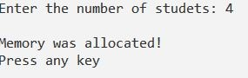

Рисунок 7 – Тестирование программы на C++.

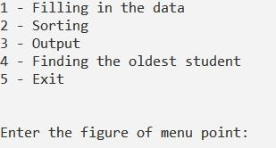

Рисунок 8 – Тестирование программы на C++.

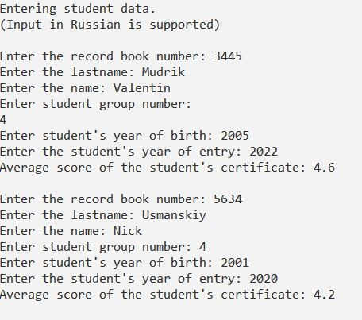

Рисунок 9 – Тестирование программы на C++.

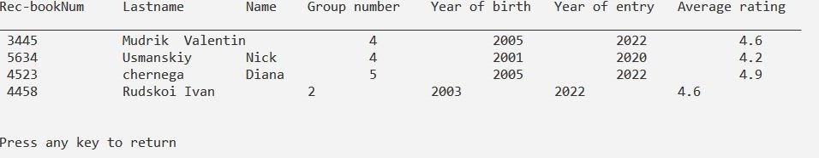

Рисунок 9 – Тестирование программы на C++.



Рисунок 9 – Тестирование программы на C++.

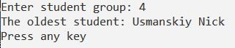

Рисунок 9 – Тестирование программы на C++.

**Выводы**

Были изучены методы работы и описания структур в языках C\C++.